Neamţu Andrei-cls.a IX-a E

DVD

Deşi capacitatea de stocare a unui CD-ROM este semnificativă,multe programe şi jocuri incep să aibă dimensiuni din ce in ce mai mari;au apărut deja enciclopedii sau programe pe 4-5 CD-ROM-uri.Problema aceasta este rezolvată prin apariţia DVD-ROM-ului,următorul pas după compact disc.
. 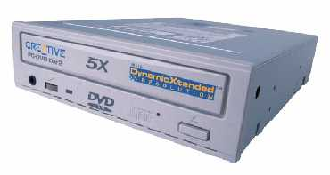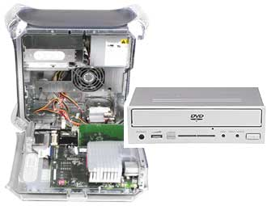
DVD-ul va fi foarte important pentru utilizatorii computerelor pentru ca va fi folosit pentru cele mai mari şi mai interesante jocuri,pachete de programe şi filme.
Tehnologia DVD va inlocui,probabil,casetele video care există la ora actuală pe piaţă.Un disc DVD arată ca un CD obişnuit,dar punctele purtătoare de informaţie binară (0 şi 1) sunt mult mai mici şi mai apropiate unele de altele.Aşa că in loc de 650 MB de informaţie care pot fi stocaţi pe un CD, un DVD poate stoca acum pană la 4,7 GB.
Spre deosebire de CD,un DVD poate avea două feţe pe care să se inregistreze informaţie,aşa că intorcandu-l se mai pot citi incă 4,7 GB de informaţie.Iar pe viitor discul va avea mai multe straturi in interior astfel că va putea stoca peste 15 GB – sufficient pentru cel mai mare program imaginabil.
Primele discuri DVD-ROM sunt instructive-deconectante şi discuri cu jocuri.Acestea folosesc capacitatea suplimentară pentru a adăuga mai multe segmente de informaţie video şi audio şi pentru a face ca toate fragmentele multimedia să arate şi să sune mai bine decat CD-ROM-urile standard.

Unităţi DVD-ROM
Pentru a rula un DVD ,este nevoie de o unitate DVD-ROM – arată la fel ca unitatea de CD-ROM, dar are două lasere:unul pentru citirea CD-urilor clasice,iar celălalt pentru discuri DVD.După ce am instalat o unitate DVD-ROM in PC,el va putea să citească orice tip de CD – fie el vechi sau mai nou.

Filme pe discuri
Capacitatea uriaşă a discului DVD este ideală pentru a stoca poze şi sunet de înaltă calitate – de fapt,Hollywood-ul a avut încă de la început un rol important în lansarea DVD-ului.Aceasta deoarece filmele încep să fie lansate atat pe casete video,cat şi pe DVD.Pentru a rula aceste Video-DVD-uri pe PC este nevoie de o placă decodoare Video-DVD,care funcţionează paralel cu placa video a PC-ului.Pe măsură ce apar PC-uri tot mai puternice,nu o să mai fie nevoie de o placă video suplimentară,deoarece întreaga activitate de derulare video va fi realizată în interiorul procesorului central ultrarapid al PC-ului.

Înregistrarea unui DVD
Ca şi la CD-ROM-uri,există DVD-ROM-uri pe care se poate scrie informaţie,dar şi DVD-ROM-uri pe care se poate inscripţiona informaţie şi se poate şterge şi apoi rescrie o altă informaţie.Se pot folosi acestea pentru a degrava hard discul de un număr uriaş de fişiere sau pentru a stoca temporar imagini video şi muzică.

Istoric
În anii 1990 Phillips a colaborat Coorporaţia japoneză Sony pentru a crea un disc digital versatile (Digital Versatile Disk) care să aibă o capacitatea mai mare de stocare a informaţie decat CD-ul.Alte firme nu au acceptat standardul propus de inginerii de la Phillips şi Sony.Producători DVD-ului au optat totuşi pentru un alt standard şi alianţa Phillips-Sony a acceptat să licenţieze rezultatele cercetărilor consorţiului global.

